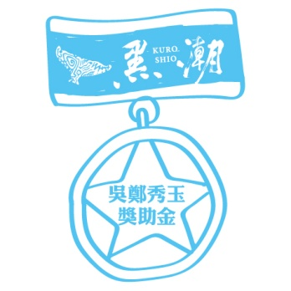

2022第十屆「吳鄭秀玉女士黑潮獎助金」

「海洋相關研究類」徵件說明

Hi，親愛的朋友（們）：

歡迎參加本屆獎助金徵件活動，在開始準備計畫書之前，請您留意以下事項：

1. 論文研究內容須與海洋相關，請您依照下頁所提供之計畫書格式撰寫。
2. 參加者身份需為在校碩、博士生或畢業後一年內。
3. 請詳填申請書，在校學生請提供學生證正反面影本、畢業生提供碩或博士畢業證書影本、指導教授推薦函一份。
4. 計畫書文字圖表以不超過3,000字（含標點符號，但不包括基本資料、附圖說明文字）、總頁數不超過六頁為原則。
5. 資料填寫完成後請於徵件期限內e-mail至黑潮承辦人員信箱：[xianghui@koef.org](mailto:xianghui@koef.org)



2022第十屆「吳鄭秀玉女士黑潮獎助金」

「海洋相關研究類」計畫申請書

**基本資料｜**

|  |  |  |  |
| --- | --- | --- | --- |
| 論文作者姓名 |  | | |
| 戶籍地址 |  | | |
| 聯絡地址 |  | | |
| 就讀學校與地址 |  | | |
| 系所年級 |  | | |
| 聯絡e-mail |  | 手機 |  |
| 指導老師姓名與系所 |  | | |

🞎申請人／團隊已詳閱[「黑潮獎助金常見問題與相關規定」](https://www.kuroshio.org.tw/upload/info_file2/6kicntx220220810172950.pdf)並同意遵守。

**計畫說明｜**

|  |
| --- |
| 一、論文題目 |
| 二、研究動機 |
| 三、文獻回顧 |
| 四、研究材料與方法 |
| 五、（初步）結果與討論 |
| 六、本研究結果可如何應用於海洋保育 |
| 七、預計發表管道／平台 |
| 八、預定完成期程 |
| 九、研究經費概算（若有其他經費來源，請註明） |
| 十、附件   1. 本團隊成員過去之研究成績實例（請列出成員姓名與研究成果、文獻） 2. 在校生學生證正反面影本、 3. 畢業生提供碩、博士畢業證書影本、 4. 指導教授推薦函一份（請依照下頁格式附上）。 |

「海洋相關研究類」推薦函

|  |
| --- |
| 一、推薦人姓名（請推薦人親簽）： |
| 二、推薦人服務單位與職稱： |
| 三、被推薦人研究能力與本論文特色： |